
متوسطة: توهامي عبد الرحمان السنة الدراسية: 2023/2024
4
متوسط

4
متوسط



المستوى : المدة :ساعة واحدة
الفرض الأول للثلاثي الثاني في مادة الرياضيات

التمرين الأول : ( نقاط)
لتكن العبارة $E$حيث : $E=(5{x-4)}^{2}-6^{2}$.
- انشر ثم بسط العبارة $E$ .
- حلل العبارة $E$ الى جداء عاملين من الدرجة الأولى .
- حل المعادلة : $\left(5x-10\right)\left(5x+2\right)=0$
- استنتج حلول المعادلة $(5{x-4)}^{2}=36$
التمرين الثاني : ( نقاط )
ABC مثلث قائم في A حيث : AB=4 cm ، AC=3 cm .
- 1/ أنشيء النقطتين M ، D بحيث : $\vec{AM}=\vec{BC}$ ،
$\vec{AD}=\vec{AB}+\vec{AC}$ .
- 2) بيــــن أن النقطـــة C منتصف [MD] .
- 3) احسب محيط الرباعــي ABDM .
- اكمل مايلي $\vec{AB}+\vec{BC}=...….$ ; $\vec{AB}-\vec{CA}=…$
التمرين الثالث : ( نقاط )
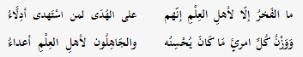
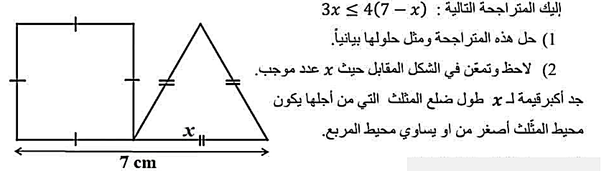
سؤال إضافي +1نقطة
أوجد قيمة x في المثلث السابق حتى تكون
مساحة المثلث تساوي $4\sqrt{3} cm²$

